Документ предоставлен [КонсультантПлюс](http://www.consultant.ru)

Утвержден и введен в действие

Постановлением Государственного

комитета СССР по управлению

качеством продукции и стандартам

от 28 сентября 1990 г. N 2585

ГОСУДАРСТВЕННЫЙ СТАНДАРТ СОЮЗА ССР

ЗЕРНО

МЕТОДЫ ОПРЕДЕЛЕНИЯ ЗАПАХА И ЦВЕТА

Grain. Methods for determination of odour and colour

ГОСТ 10967-90

Группа С19

ОКСТУ 9709

Срок действия

с 1 июля 1991 года

до 1 июля 1996 года

ИНФОРМАЦИОННЫЕ ДАННЫЕ

1. Разработан и внесен Всесоюзным научно-производственным объединением "Зернопродукт".

Разработчики: Г.С. Зелинский, К.А. Чурусов (руководитель темы), А.И. Мартьянова, А.М. Каменецкая.

2. Утвержден и введен в действие Постановлением Государственного комитета СССР по управлению качеством продукции и стандартам от 28.09.90 N 2585.

3. Взамен ГОСТ 10967-75.

4. Ссылочные нормативно-технические документы:

|  |  |
| --- | --- |
| Обозначение НТД, на который дана ссылка | Номер раздела, приложения |
| [ГОСТ 13586.3-83](consultantplus://offline/ref=9F43F0AC6272EF00FF57664E7CF01272F9EF0140686AE6AF9835xEb1G) | 1; Приложение |
| [ГОСТ 25336-82](consultantplus://offline/ref=9F43F0AC6272EF00FF577A4E60F01272F5E90D4B3560EEF69437E6x5b8G) | 2 |

Настоящий стандарт распространяется на зерно зерновых и семена зернобобовых культур, заготовляемые государственной заготовительной системой и поставляемые на продовольственные и кормовые цели, и устанавливает методы определения их запаха и цвета.

1. ОТБОР ПРОБ

Отбор проб - по [ГОСТ 13586.3](consultantplus://offline/ref=9F43F0AC6272EF00FF57664E7CF01272F9EF0140686AE6AF9835xEb1G).

2. АППАРАТУРА

Для проведения определения применяют:

мельницу лабораторную;

весы лабораторные общего назначения с допускаемой погрешностью взвешивания +/- 0,1 г;

кассету пластмассовую с крышкой, со съемной чашкой и металлическим экраном (см. чертеж);

банку с крышкой вместимостью 500 см3;

колбы конические со шлифом вместимостью 100 см3 по [ГОСТ 25336](consultantplus://offline/ref=9F43F0AC6272EF00FF577A4E60F01272F5E90D4B3560EEF69437E6x5b8G);

чашку вместимостью 200 - 250 см3;

чашку Петри;

сито из металлической сетки N 06;

доску разборную;

шпатель;

источник тепла, обеспечивающий нагрев зерна до 40 °C.

3. ПОДГОТОВКА К ОПРЕДЕЛЕНИЮ

Пробы зерна, имеющего температуру ниже комнатной, выдерживают в помещении до достижения зерном комнатной температуры.

При влажности зерна более 17% пробу подсушивают до влажности 14,5 - 15,0%.

4. ПРОВЕДЕНИЕ ОПРЕДЕЛЕНИЯ

4.1. Определение запаха

4.1.1. Запах определяют в целом или размолотом зерне.

Из средней пробы отбирают навеску зерна массой около 100 г, помещают в чашку и определяют его запах.

4.1.2. При ощущении в зерне средней пробы слабого полынного запаха из этой средней пробы отбирают около 100 г зерна, освобождают его от корзиночек полыни, размалывают на лабораторной мельнице, после чего определяют наличие полынного запаха.

4.1.3. При ощущении в зерне навески, отобранной по п. 4.1.1, слабо выраженного постороннего запаха, не свойственного нормальному зерну, для усиления этого запаха зерно навески прогревают способами, указанными в пп. 4.1.3.1 - 4.1.3.3.

4.1.3.1. Зерно навески помещают на сито и в течение 2 - 3 мин пропаривают над сосудом с кипящей водой. Пропаренное зерно помещают на чистый лист бумаги и определяют наличие постороннего запаха.

4.1.3.2. Зерно навески помещают в чистую коническую колбу со шлифом, плотно закрывают пробкой и выдерживают в течение 30 мин при температуре 35 - 40 °C, используя любой источник тепла. Затем, периодически открывая на короткое время колбу, определяют наличие постороннего запаха.

4.1.3.3. Для усиления постороннего запаха зерно навески размалывают и наличие постороннего запаха определяют в размолотом зерне по п. 4.1.3.2.

4.1.4. В документе о качестве указывают, в целом или размолотом зерне определялся запах.

4.2. Определение цвета

4.2.1. Цвет зерна определяют визуально, сравнивая с описанием этого признака в стандартах на исследуемую культуру.

При разногласиях цвет определяют при рассеянном дневном свете.

4.2.2. Определение степени обесцвеченности зерна с использованием эталонов

Эталоны составляют в соответствии с требованиями, указанными в Приложении.

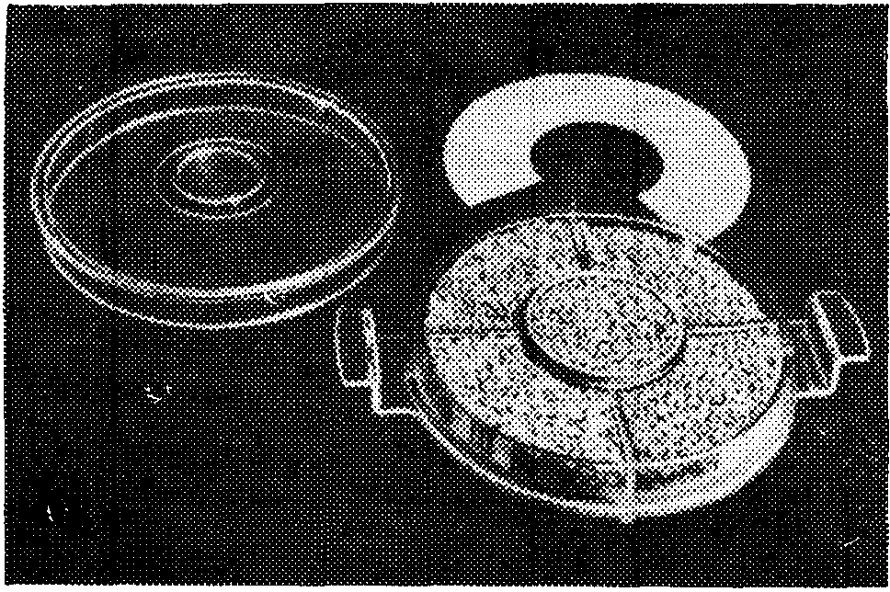

Съемную чашку в центральной ячейке кассеты полностью заполняют зерном, отобранным из средней пробы, и визуально сравнивают с эталонами зерна, находящимися в четырех периферийных ячейках кассеты. Зерно сравнивают сначала с эталоном необесцвеченного зерна, затем с эталонами зерна первой, второй и третьей степеней обесцвеченности.

При сравнении зерна пробы с одним из эталонов три других эталона закрывают металлическим экраном.

Сравнение проводят визуально при рассеянном дневном свете или при освещении лампами накаливания с использованием рассеивателя.

По результатам сравнения зерну исследуемой пробы присваивают ту степень обесцвеченности, которую имеет эталон зерна, наиболее близкий к нему по цвету.

4.2.3. Определение степени обесцвеченности по результатам разбора навески исследуемого зерна (контрольный метод)

Из средней пробы исследуемого зерна отбирают навеску массой (20,0 +/- 0,1) г., освобожденную от сорной и зерновой примесей, из которой выделяют зерна каждой стадии обесцвеченности и раздельно их взвешивают.

При этом к зерну I стадии обесцвеченности относят зерна с частичной потерей блеска и с обесцвечиванием в области спинки, к зерну II стадии обесцвеченности относят зерна с полной потерей блеска и с обесцвечиванием в области спинки и бочков, к зерну III стадии обесцвеченности относят зерна с обесцвечиванием всей поверхности зерна.

Содержание зерен каждой стадии обесцвечивания (X) в процентах вычисляют по формуле

,



где m - масса зерен каждой стадии обесцвечивания, г;

20 - масса навески, г.

Степень обесцвеченности зерна определяют в соответствии с требованиями, указанными в табл. 1.

Таблица 1

|  |  |  |  |
| --- | --- | --- | --- |
| Степень обесцвеченности зерна | Содержание зерен, %, не более по стадиям обесцвеченности | | |
| I | II + III | в том числе III |
| Нормальное зерно | 10 | 5 | Не допускается |
| Первая | Не ограничивается | 25 | 2 |
| Вторая | То же | Не ограничивается | 15 |
| Третья | " | Не ограничивается | 16 и более |

Приложение

Обязательное

СОСТАВЛЕНИЕ ЭТАЛОНОВ

1. Эталоны для определения степени обесцвеченности составляют отдельно для зерна мягкой и твердой пшеницы из средних проб зерна, выделенных, как указано в [ГОСТ 13586.3](consultantplus://offline/ref=9F43F0AC6272EF00FF57664E7CF01272F9EF0140686AE6AF9835xEb1G), из среднесуточных проб или из первых автомобильных партий, или при предварительной оценке качества зерна урожая текущего года. При этом влажность зерна должна быть не более 15,0%.

2. Из средней пробы зерна выбирают целые здоровые зерна I, II и III стадий обесцвеченности и необесцвеченные в количестве, необходимом для составления эталонов для каждой степени обесцвеченности, указанном в табл. 2.

Таблица 2

|  |  |  |  |  |
| --- | --- | --- | --- | --- |
| Степень обесцвеченности зерна | Масса зерен по стадиям обесцвеченности, г | | | |
| Необесцвеченные зерна | I | II | III |
| Нормальное зерно | 43 | 5 | 2 | 0 |
| Первая | 5 | 33 | 11 | 1 |
| Вторая | 2 | 23 | 18 | 7 |
| Третья | 0 | 5 | 22 | 23 |

3. Зерно эталонов каждой степени обесцвеченности массой (50,0 +/- 0,1) г тщательно перемешивают, после чего заполняют им соответствующие ячейки кассеты.

Документ предоставлен [КонсультантПлюс](http://www.consultant.ru)

**ПОПРАВКА К ГОСТ 10967-90**

**"ЗЕРНО. МЕТОДЫ ОПРЕДЕЛЕНИЯ ЗАПАХА И ЦВЕТА"**

|  |  |  |
| --- | --- | --- |
| В каком месте | Напечатано | Должно быть |
| Пункт 4.2.3. [Первый абзац](consultantplus://offline/ref=A84ACE09757401F81812504670B7062AD000ADCA2506A9C831A8B7E0E8B09C7246FB446434F1D7cCG) | навеску массой (20,0 +/- 0,1) г | навеску массой (20,0 +/- 0,1) г, освобожденную от сорной и зерновой примесей |